未就学児緊急点検対策一覧
【岐阜市立恵光学園】
番号 | 路線名 | 箇所名・  住所 | 移動経路の状況・  危険の内容 | 対策内容 | 事業主体 | 対策年度
1 | 市道 尾花平瀬線 | 長良東3丁目地先 | 通路の安全対策 | 路側帯の設置 | 岐阜市 | R2
2 | 市道 長良8号線 | 長良(八幡町)地先 | 通路の安全対策 | 路側帯の設置 | 岐阜市 | R2
3 | 市道 長良北町雄総線 | 長良公園前交差点 | 交差点の安全対策 | 防護柵の設置 | 岐阜市 | R2
4 | 市道 尾花平瀬線 | 長良東3丁目地先 | 通路の安全対策 | 車線分離標の設置 | 岐阜市 | R2
5 | 市道 長良北町雄総線 | 長良公園前交差点 | 交差点の安全対策 | 縁石ブロックの設置 | 岐阜市 | R2
6 | （主）岐阜美濃線 | 長良南町交差点 | 防護柵なし | 防護柵設置 | 岐阜県 | R2
7 | （主）岐阜美濃線 | 長良丘1交差点 | 防護柵なし | 防護柵設置 | 岐阜県 | R2
8
9
10
【対策検討メンバー】施設、岐阜土木事務所道路課、岐阜市福祉部障がい福祉課、岐阜市基盤整備部道路維持課、
岐阜北警察署交通課
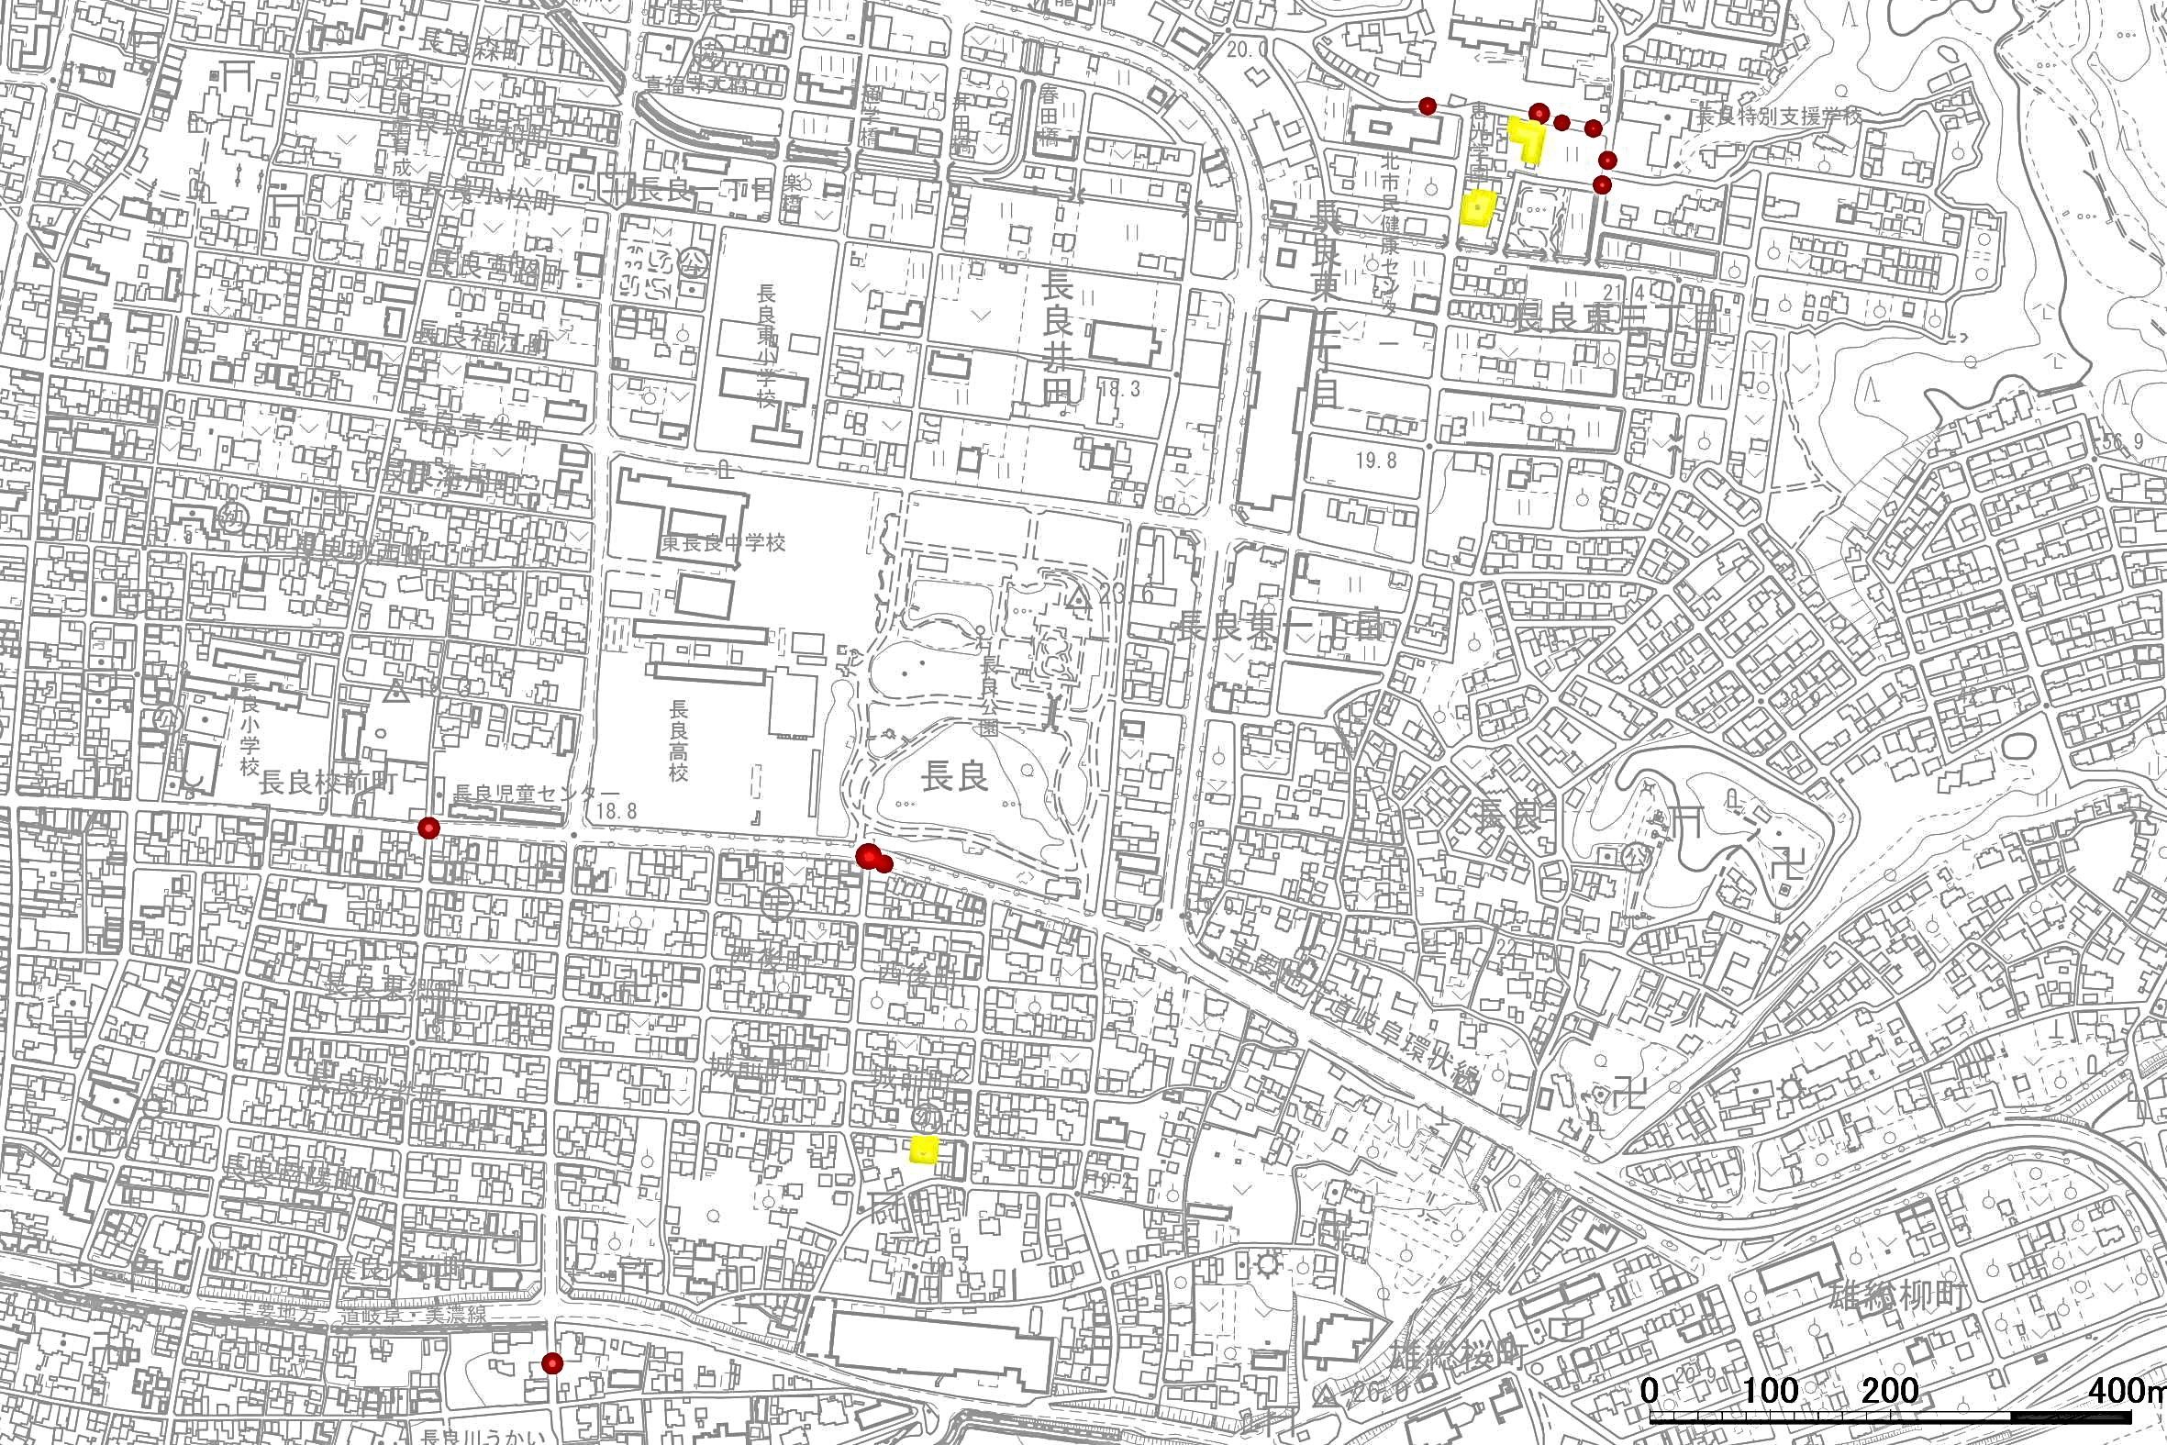
未就学児緊急点検対策箇所図【岐阜市立恵光学園】
4車線分離標の設置
Ｎ

1路側帯の設置
6防護柵設置
7防護柵設置
5縁石ブロックの設置
3防護柵の設置
2路側帯の設置

